МАТЕМАТИКА ПЛАСТИЧНЕ ФЛАШЕ
мр Наталија Будински
Основна и средња школа са домом ученика „Петро Кузмјак“ Руски Крстур
„Математика пластичне флаше“ је мултидисциплинарни пројекат ученика четвртог разреда гимназије и средње школе „Петро Кузмјак“ у Руском Крстуру. Ученици су подељени у групе према својим афинитетима. Свака група има различите задатке и активности, а све активности су повезане са тематиком пластичних материјала, односно пластичних флаша. Активности обухватају вршњачко учење, мултидисциплинарност, мултимедијалност, математичко моделирање, употребу едукативног материјала и интернет ресурса, учење путем откривања и игре.
Описане су активности изведене на часовима, у оквиру редовне наставе, али цела акција има шири карактер. Информације о активностима и исходи се прослеђују у медије (http://vesti.ruthenpress.info), едукативни материјали су стављени на блог (www.math4all4math.blogspot.com ) и сајт школе (www.petrokuzmjak.edu.rs ), дељени су путем друштвених мрежа (www.facebook.com/cepomdoosmeha, https://www.facebook.com/pages/Upis-u-srednju-%C5%A1kolu-turisti%C4%8Dki-tehni%C4%8Dar-i-gimnazija-Petro-Kuzmjak/819811818034943?notif_t=page_user_activity ), презентовани на наставничким конференцијама ( Mathematical modeling of Material Experiments in Hihg School, Djurdica Takaci, Natalija Budinski, Poster presentation, CADGME 26-29. September, 2014, Halle, Germany) и семинарима ( Излагање на петој међународној конференцији 3К у гимназији „Исидора Секулић“ у Новом Саду, 2014).
Ученичке презентације и материјали везани за активности пројекта се налазе на порталу ODS (http://portal.opendiscoveryspace.eu/community/math4all4math-804727 ) у оквиру заједнице math4all4math.

Први део активности:
Први део активности подразумева научни приступ проблематици пластичних материјала где су повезани математика, математичко моделирање, хемија, наука о материјалима и економија, као и употреба информационих технологија. Тај део је почео посетом Технолошког факултета у Новом Саду, односно „Научном екскурзијом“. Ученици су посетили катедру за материјале где су им научници из ове области одржали предавања о вези између математике, хемије и науке о материјалима. Ученици су имали прилику да своје знање из математике примене у проучавању својства неких материјала, између осталог и пластике.
Час 1 (45 минута): Знање стечено приликом посете Технолошком факултету, је презентовано кратким излагањем о математичком моделирању хемијских процеса на једном од школских часова математике. Тематика се уклапа у важећи програм, јер се односи на особине функција, посебно особине експоненцијалних функција, које се детаљно проучавају у четвртом разреду средње школе. На тај начин ученици виде практичну примену научених садржаја, у овом случају садржаја из хемије и математике. Одабрани су атрактивни задаци који повезују теорију и праксу, а за решавање проблема је коришћен едукативни софтвер Геогебра. Квалитативне педагошке импликације овог приступа су описане у раду „Интердисциплинарни приступ у средњошколској настави математике и хемије“ (Рад је објављен у Зборнику радова пете међународне конференције гимназија 3К, 2014, стр 75-82.).
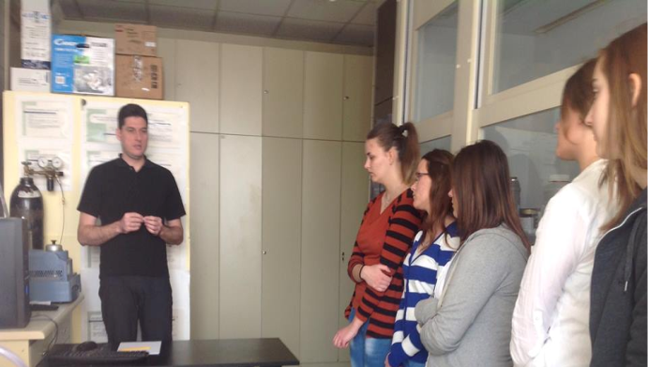 | 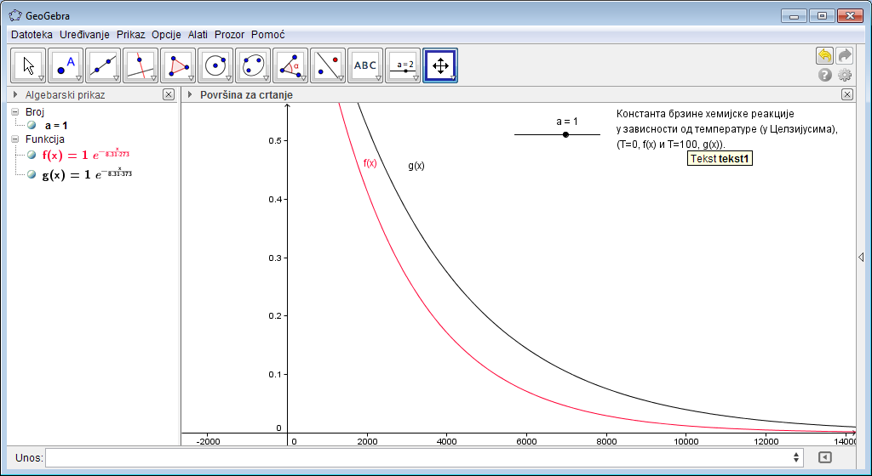
Посета Технолошком факултету у Новом Саду | Константа брзине хемијске реакције у зависности од температуре у Геогебри

Час 2 (45 минута): Да би се математичко моделирање приближило ученицима четвртог разреда средње школе смер туристички техничар, који је такође у оквиру наше школе, одабрали смо тему економије пластичних флаша. Ови ученици сe у оквиру предмета математике више баве финансијском математиком, тако да смо заједно истраживали финансијске аспекте предности производње и рециклаже пластике.
Други део активности:
Други део се односио на низ активности које су гимназијалци спремили за ниже разреде основне школе. Активности су за циљ имале подизање свести ученика о значају рециклаже пластичних и других материјала и укључивање ученика у друшвено корисне активности које се организују у локалној заједници. Активности се уклапају у важећи наставни програм и повезују предмете као што су ликовна култура, свет око нас, математика, грађанско васпитање. Посебан акценат је стављен на вршњачку едукацију, као и развијање алтруизма код ученика, како основношколског, тако и средњошколског узраста.
Час 1 (45 минута): Забавним, али и едукативним садржајима као што су, на пример, математичке питалице на тему пластичних флаша, заинтересовали смо ученике за саму тематику. Затим им је презентовано мултимедијално излагање о рециклажи, где су представиљене неке невероватне и важне чињенице. У овом делу ученици су добили и упутства на који начин се правилно користе пластичне флаше и како може да се рециклира одпад. Ученицима је речено где се налазе контејнери за пластику у месту где живе. Математичко-еколошки део је трајао један школски час, а предавања су била прилагођена узрасту од првог до четвртог разреда основне школе.
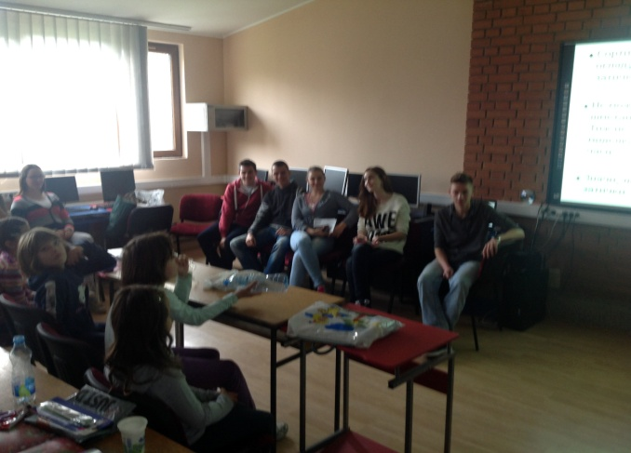 | 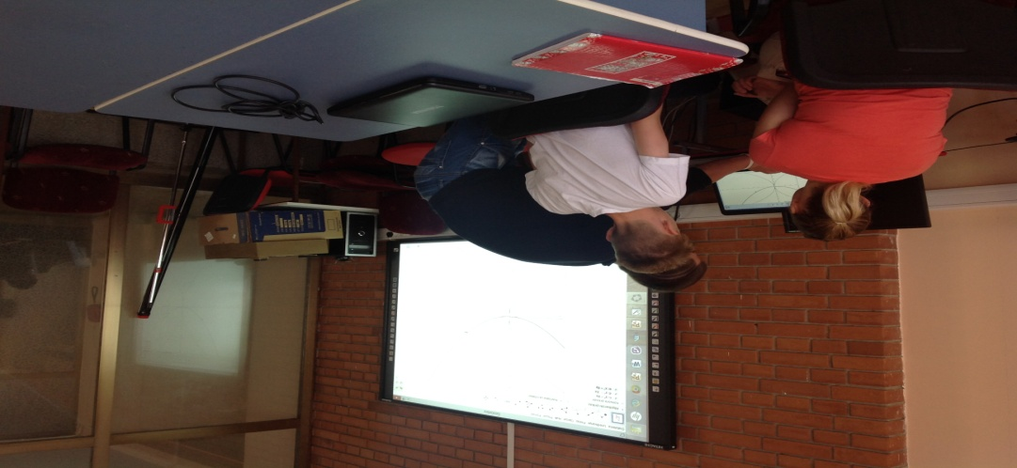
Математичко-еколошка мултимедијална вршњачка радионица | Ученици решавају проблеме математичког моделирања у Геогебри

Час 2 (45 минута): У оквиру ових активноси ученицима је презентована и хуманитарна акција „Чепом до осмеха“, где се скупљају пластични чепови и рециклирају, а од добијених средстава се купују помагала деци са инвалидитетом. Када се пластични чеп баци у хуманитарну кутију, шта се може урадити са пластичном флашом? На пример, може се лепо забавити креативном радионицом, где се од пластичних флаша може направити разне ствари. Ми смо се одлучили за цветове и пингвине.
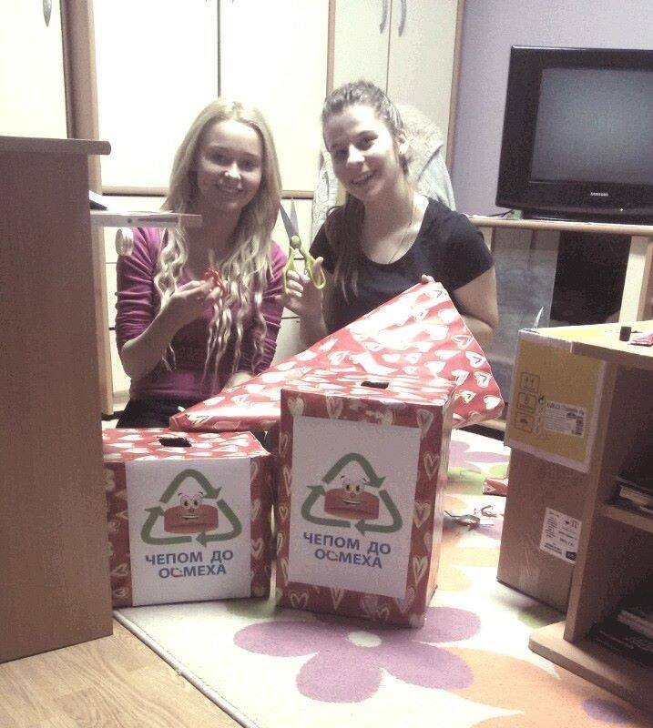 | 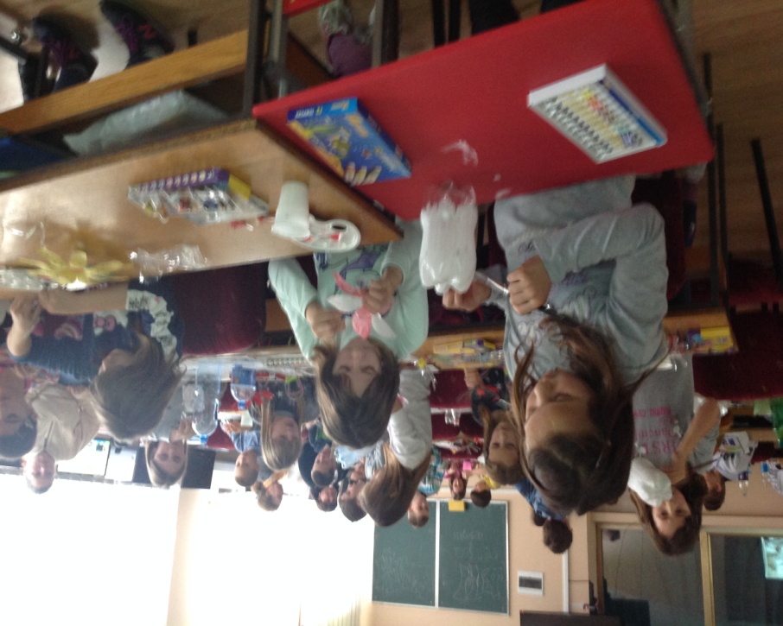
Припреме за хуманитарну акцију „Чепом до осмеха“ | Креативна радионица

Евалуација
Ученици су веома добро прихватили пројекат и радо су одвојили време да би учествовали у активностима. Такође, активности су веома добро прихваћене и у оквиру локалне заједнице и других институција и организација. Акције су наишле на велико интересовање код ученика, а свако је могао да се пронађе бар у неком сегменту, да ли научном, хуманитарном, економском или креативном. Ево како је ученица четвртог разреда гимназије Јелена Б. нашла инспирацију и промовисала акцију постером и причом:
“Тако сам корисна, а тако штетна!“, уцвиљено је изговарала флаша. Мисао која је садржала многе, а огледала се у једној главној. Зато се и упутила код овлашћеног за задирање у њену мисао. И подмисао. И све мисли и подмисли, како би сузбио сваку нит проблема и претворио је у нову, препорођену стару, која се смеје, и чија је свака нит један део среће, а не корак ближе дубини проблема. Колико различитих људи, колико различитих нарави... Како ујединити и половину? Свест траје колико и несвест, можда и краће, али и тачка беле освежава црну, ма колико ситна била. Зато, зелено јединство грађана и у минималним количинама, свакако ће улепшати Земљу. Улепшаће Србију, ако не Србију, онда Војводину, ако не Војводину, онда Кулу, део Куле...која итекако јесте део Земље. У многим земљама употреба пластичних кеса је забрањена. Да ли је и нама потребна власт да би нас подсетила да би могли да понесемо од куће платнену врећу? Неискоришћен пластични отпад је сложен проблем, зависан и од индустрија и од грађана. Али на крају, индивидуа је индивидуа. Питање је хоћемо ли бити индивидуа којој је потребан надређени да би се заузела за нешто, или она која неће чекати на сигнал који ће аутоматски упити, већ ће сама допринети бољем животу око себе.
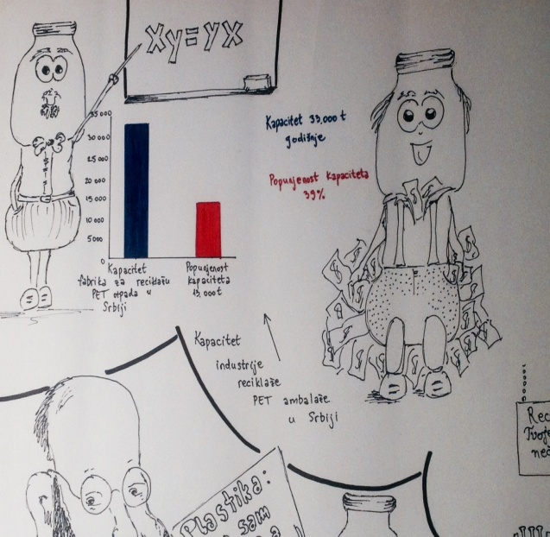 | 